第八章 食品风味化学

- 概 述
风味化学通常被认为是食品化学中采用气相色谱法和快速扫描质谱法而 发展起来的一门新分支。早期经典化学方法也曾较好地应用于某些风味研究， 特别是在香精油和香料提取物方面的应用。
风味是指以人口腔为主的感觉器官对食品产生的综合感觉(嗅觉、味觉、 视觉、触觉)。鼻腔粘膜的嗅觉细胞对痕量挥发性气体具有察觉能力，口腔中 的味蕾主要分布于舌表面的味乳头中，一小部分分布于软颚、咽喉与咽部， 使人能够察觉到甜、酸、咸和苦味。三叉神经系统不但能感觉辣、冷、美味 等属性，而且也能感觉由化学物质引起的而至今尚未完全清楚的风味。非化 学的或间接感觉(视觉、听觉和触觉)也会影响味觉和嗅觉的感觉。
本章主要讨论产生味觉或气味反应的物质，食品体系中具有重要特征效应 化合物的化学性质以及风味化合物的活性与结构关系。存在于不同食品中的 风味化合物这里不详细讨论，有关食品中主要成分的风味化学，如麦拉德反 应所产生的风味、脂类自身氧化产生的风味、低热量甜味素与大分子结合的 风味等都已在碳水化合物和脂类物质章节中提及。

第二节 味觉和非特殊滋味感觉
味 觉
人们对糖的代用品产生了越来越浓厚的兴趣，并希望能开发出新的甜味 剂。由于苦味与甜味物质的分子结构有密切关系，因此对苦味机理的研究主 要放在甜味方面。蛋白质水解物和成熟干酪中出现的苦味是令人讨厌的，这 便促进了人们对肽的苦味原因的研究。由于目前国外鼓励在膳食中减少钠的 含量，因此，近来人们又重新对咸味机理的研究产生兴趣。
1．甜味物质的结构基础 在提出甜味学说以前，一般认为甜味与羟基有关，因为糖分子中含有羟 基。可是这种观点不久就被否定，因为多羟基化合物的甜味相差很大。再者， 许多氨基酸、某些金属盐和不含羟基的化合物，例如氯仿(CHCl3)和糖精也有 甜味。显然在甜味物质之间存在着某些共同的特性。多年来，逐渐发展成一 种从物质的分子结构来阐明与甜味相关的学说，以便解释一些化合物呈现甜 味的原因。
夏伦贝格尔(Shallenberger)曾首先提出关于风味单位的 AH/B 理论，对 能引起甜味感觉的(图 9-1)所有化合物都适用。最初认为，这种风味单位是由 共价结合的氢键键合质子和距离质子大约 3? 的电负性轨道结合产生的。因此， 化合物分子中有相邻的电负性原子是产生甜味的必须条件。同时，其中一个 原子还必须具有氢键键合的质子。氧、氮、氯原子在甜味分子中可以起到这 个作用，羟基氧原子可以在分子中作为 AH 或 B，例如氯仿、邻-磺酰苯亚胺和葡萄糖。
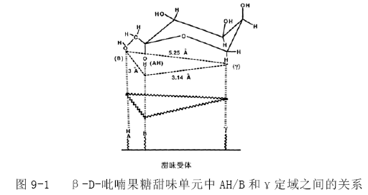
图 9-1 所示的是甜味单位AH/B的组成部分加上立体化学条件。通常将有 甜味的单个分子的活性基团和味觉感受器之间的相互作用看成是AH/B的组成 部分在味觉感受器结构上发生的氢健键合。最近，对这种学说还增加了第三 个特性，以补充对强甜味物质作用机制的解释。甜味分子的亲脂部分通常称 为γ，一般是亚甲基(-CH2-)、甲基(-CH3)或苯基(-C6H5) ，可被味觉感受器类 似的亲脂部位所吸引。强甜味物质能产生完美的甜味，其立体结构的全部活 性单位(AH、B和γ)都适合与感受器分子上的三角形结构结合，这就是目前甜 味学说的理论基础。
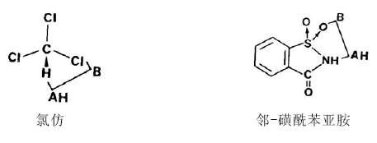
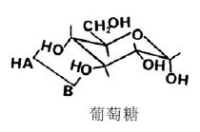
γ位置是强甜味物质的一个非常重要的特征，但是对糖的甜味作用是有限 的。可能由于某些分子容易和味觉感受器接近而发生作用，从而影响对甜味 的感受程度。用甜味单位的组成来解释不同甜味物质的甜味变化本质，不仅 对确定甜味持续时间、强度或暂时甜味感觉方面是重要的，而且与辨别某些 化合物的甜味和苦味之间的某些相互作用有关。 甜味-苦味糖的结构和感受器相互作用，会产生味道感觉。尽管试验溶液 的浓度低于苦味感觉的阈值，但其化学结构产生的苦味仍然可以抑制甜味。 糖的苦味是由异头中心结构、环氧、己糖的伯醇基和取代成分所产生的总效 应。往往糖分子的结构和立体结构的改变会导致失去甜味，或抑制甜味甚至 产生苦味。
2.苦味物质
苦味和甜味同样依赖于分子的立体化学结构，两种感觉都受到分子特性 的制约，从而使某些分子产生苦味和甜味感觉。糖分子必须含有两个可以由 非极性基团补充的极性基团，而苦味分子只要求有一个极性基团和一个非极 性基团。有些人认为，大多数苦味物质具有和甜味物质分子一样的 AH/B 部分 和疏水基团，位于感觉器腔扁平底部的专一感觉器部位内的 AH/B 单位的取向， 能够对苦味和甜味进行辨别。适合苦味化合物定位的分子，产生苦味反应， 适合甜味定位的分子引起甜味反应，如果一种分子的几何形状能够在两个方 位定位，那么将会引起苦味-甜味反应。这样一种模式对氨基酸显得特别正确， 氨基酸 D 异构体呈甜味，而 L 异构体呈苦味。甜味感受器的疏水或γ位置是 非方向性的亲脂性，它可能参与甜味或苦味反应。大分子有助于每个感受器 腔内的感受位置的立体化学选择性。大多数有关苦味和分子结构的关系可以 通过这些学说加以解释。
3．食品中重要的苦味化合物
苦味在食品风味中有时是需要的。由于遗传的差异，每个人对某种苦味物 质的感觉能力是不一样的，而且与温度有关。一种化合物是苦味或是苦甜味， 这要依个人而定。有些人对糖精感觉是纯甜味，但另一些人会认为它有微苦 味或甜苦，甚至非常苦或非常甜。对许多其他化合物，也显示出个体感觉上 的明显差异。苯基硫脲(PTC)是这一类苦味化合物中最明显的例子，不同的人对它的感觉就有很大差异。
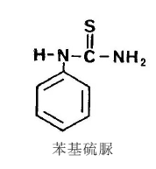
肌酸是肌肉食品中的一种成分，人对肌酸也表现出类似上述的味觉灵敏度 特性。正像其他苦味物质一样，肌酸分子也含有引起苦味感觉的 AH/B 部分。 每克瘦肉中含肌酸达到约 5g 时，则足以使人对某些肉汤感到苦味。

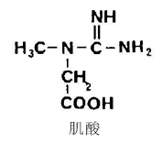
奎宁是一种广泛作为苦味感觉标准的生物碱，盐酸奎宁的阈值大约是 10ppm。一般说来，苦味物质比其他呈味物质的味觉阈值低，比其他味觉活性 物质难溶于水。食品卫生法允许奎宁作为饮料添加剂，例如在有酸甜味特性 的软饮料中，苦味能跟其他味道调合，使这类饮料具有清凉兴奋作用。

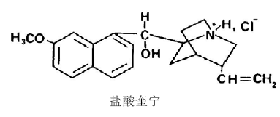
除某些软饮料外，苦味是饮料中的重要风味特征，其中包括咖啡、可可 和茶叶等。咖啡因在水中浓度为 150～200ppm 时，显中等苦味，它存在于咖 啡、茶叶和可拉坚果中。可可碱(theobromine，3，7-二甲基黄嘌呤)与咖啡 因很类似，在可可中含量最多，是产生苦味的原因。可乐软饮料中添加咖啡 因，浓度相当于 200ppm。大部分用作添加剂的咖啡因是用溶剂从生咖啡豆中 提取得到的，这也是制取脱咖啡因咖啡的加工过程。
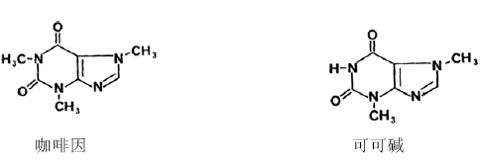
酒花大量用于酿造工业，使啤酒具有特征风味。某些稀有的异戊间二烯衍 生化合物产生的苦味是酒花风味的重要来源。这些物质是律草酮或蛇麻酮的 衍生物，啤酒中律草酮最丰富，在麦芽汁煮沸时，它通过异构化反应转变为 异律草酮。
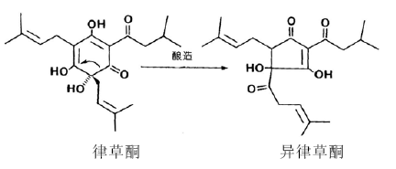
异律草酮是啤酒在光照射下所产生的臭鼬鼠臭味或日晒味化合物的前体 物，当有酵母发酵产生的硫化氢存在时，异己烯链上与酮基邻位的碳原子发 生光催化反应，生成一种带臭鼬鼠味的 3-甲基-2-丁烯-l-硫醇(异戊二烯硫醇) 化合物，在预异构化的酒花提取物中酮的选择性还原可以阻止这种反应的发 生，并且采用清洁的玻璃瓶包装啤酒也不会产生臭鼬鼠味或日晒味。挥发性 酒花香味化合物是否在麦芽汁煮沸过程中残存，这是多年来一直争论的问题。 现已完全证明，影响啤酒风味的化合物确实在麦芽汁充分煮沸过程中残存， 它们连同苦味酒花物质所形成的其他化合物一起使啤酒具有香味。 柑桔加工产品出现过度苦味是柑桔加工业中一个较重要的问题。以葡萄 柚来说，有稍许苦味是需宜的，但是新鲜的和待加工的水果，其苦味往往超 过许多消费者所能接受的水平。脐橙和巴伦西亚橙的主要苦味成分是一种叫 柠檬苦素的三萜系二内酯化合物(A和D环)，它也是葡萄柚中的一种苦味成分。 在无损伤的水果中，并不存在柠檬苦素，由酶水解柠檬苦素 D 环内酯所产生 的无味柠檬苦素衍生物是主要的形式(图 9-2)。果汁榨取后，酸性条件有利于 封闭 D 环而形成柠檬苦素，从而推迟苦味的出现。
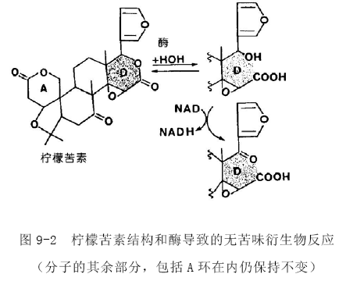
采用节杆菌属(Arthrobacter SP.)和不动细菌属(Acinetobacter SP.)的 固定化酶去除橙汁苦味的方法是一种解决苦味的临时办法，因为在酸性条件 下环又可以重新关闭。然而，使用柠檬苦素酸脱氢酶打开 D 环可使化合物转 变成无苦味的 17-脱氢柠檬苦素酸 A 环内酯(图 9-2)，这是一种有效的橙汁脱 苦味方法，但这种方法至今还没有用于大量生产。 柑 桔 类 果 实 还 含 有 多 种 黄 酮 苷 ， 柚 皮 苷 是 葡 萄 柚 和 苦 橙 (Citrus auranticum)中主要的黄酮苷。柚皮苷含量高的果汁非常苦，经济价值很小(除 非用大量低苦味的果汁稀释)。柚皮苷的苦味与由鼠李糖和葡萄糖之间形成的 1 → 2 键 的 分 子 构 象 有 关 。 柚 皮 苷 酶 是 从 商 品 柑 桔 果 胶 制 剂 和 曲 霉 (Aspergillus)中分离出来的，这种酶水解 1→2 键(图 9-3)生成无苦味产物。 固相酶体系还扩大到对柚皮苷含量过高的葡萄柚汁的脱苦味。商业上还从葡 萄柚皮中回收柚皮苷，并应用于一些食品中以代替苦味的咖啡因。

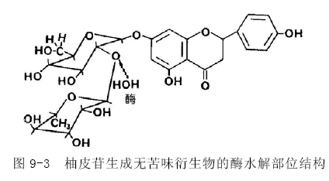
蛋白质水解物和干酪有明显非需宜的苦味，这是肽类氨基酸侧链的总疏 水性所引起的。所有肽类都含有相当数量的 AH 型极性基团，能满足极性感受器位置的要求，但各个肽链的大小和它们的疏水基团的性质极不相同，因此， 这些疏水基团和苦味感觉器主要疏水位置相互作用的能力也大不相同。已证 明肽类的苦味可以通过计算疏水值来预测。一种蛋白质参与疏水缔合的能力 与各个非极性氨基酸侧链的疏水贡献总和有关，这些相互作用主要对蛋白质 伸展的自由能产生影响。因此，根据△G=∑△g 的关系，用下述方程式
Q=∑△g/n
可计算出蛋白质子平均疏水值，式中△g 表示每种氨基酸侧链的疏水贡献，n 是氨基酸残基数。各个氨基酸的△g 值按溶解度数据测定得到，其结果列于表 9-1。Q 值大于 1400 的肽可能有苦味，低于 1300 的无苦味。肽的分子量也会 影响产生苦味的能力，只有那些分子量低于 6000 的肽类才可能有苦味，而分 子量大于这个数值的肽由于几何体积大，显然不能接近感受器位置。 表 9-1 各种氢基酸的计算△g 值
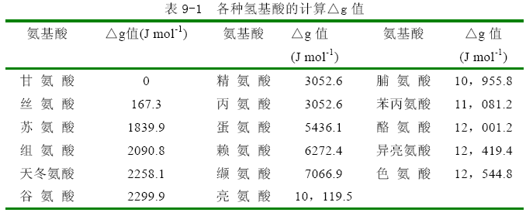
图 9-4 表明 αs1 酪蛋白在残基 144～145 和残基 150～151 之间断裂得到 的肽，其计算 Q 值为 2290，这种肽非常苦。从αs1 酪蛋白得到强疏水性肽， 是成熟干酪中产生苦味的原因。曾有人用这种方法预测了脂类衍生物和糖类 的苦味。
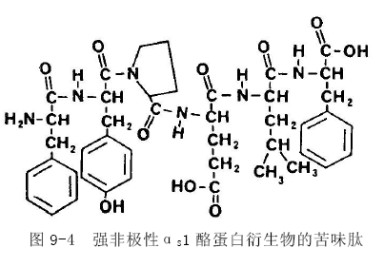
羟基化脂肪酸，特别是一些羟基衍生物常常带苦味，可以用分子中的碳原子数与羟基数的比值或 R 值来表示这些物质的苦味。甜化合物的 R 值是 1.00～1.99，苦味化合物为 2.00～6.99，大于 7.00 时无苦味。 盐类的苦味与盐类阴离子和阳离子的离子直径有关。离子直径小于 6.5? 的盐显示纯咸味(LiCl=4.98?，NaCl=5.56?，KCl=6.28?)，因此有些人对 KCl 感到稍有苦味。随着离子直径的增大(CsCl=6.96?，CsI=7.74?)，盐的苦味逐 渐增强，因此氯化镁(8.60?)是相当苦的盐。
4．咸味和酸味物质
氯化钠和氯化锂是典型咸味的代表。近来一些国家主张降低膳食中食盐的 量，引起人们对食品中的钠盐替换物产生兴趣，特别是用钾离子和铵离子来 代替。 食品中采用的氯化钠的替换物的风味不如添加 NaCl 调味的食品风味，目 前正在进一步了解咸味的机理，希望找到一种接近 NaCl 咸味的低钠产品。 从化学结构上看，阳离子产生咸味，阴离子抑制咸味。钠离子和锂离子产 生咸味，钾离子和其他阳离子产生咸味和苦味。在阴离子中，氯离子对咸味 抑制最小，它本身是无味的。较复杂的阴离子不但抑制阳离子的味道，而且 它们本身也产生味道。长链脂肪酸或长链烷基磺酸钠盐产生的肥皂味是由阴 离子所引起的，这些味道可以完全掩蔽阳离子的味道。
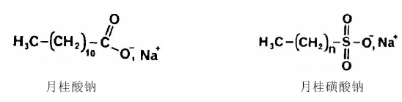
描述咸味感觉机理最满意的模式是：水合阳-阴离子复合物和 AH/B 感觉 器位置之间的相互作用。这种复合物各自的结构是不相同的，水的羟基和盐 的阴离子或阳离子都与感受器位置发生缔合。 同样，酸味化合物感觉也涉及AH/B感受器，但目前的资料还不足以确定 水合氢离子(H3O+)、解离的无机或有机阴离子、或未离解的分子在酸味反应中 的作用。同一般概念相反，一种酸溶液的强度似乎不是酸味感觉的主要决定 因素，而其他尚不了解的分子特性似乎是最重要的决定因素，例如重量、大 小和总的极性等。

二、风味增强剂
在烹调和加工食品的过程中，人们已经利用了风味增强剂，但对风味增强 的机理并不清楚。风味增强剂对植物性食品、乳制品、肉禽、鱼和其他水产食品风味的作用是很显著和需宜的。人们最熟知的这类物质是 L-谷氨酸钠 (MSG)、5′-核苷酸和 5′-肌苷一磷酸(5′-IMP)、D-谷氨酸盐和 2′-或 3′核糖核苷酸并不能增强风味的活性。MSG、5′-IMP 和 5′-鸟苷一磷酸是商业 上已经出售的风味增强剂，而 5′-黄嘌呤一磷酸和几种天然氨基酸，包括 L鹅膏蕈氨酸(L-ibotenic acid)和 L-口蘑氨酸(L-tricholomic acid)是商业上 有应用前景的产品。酵母水解物在食品中产生的很多风味，均是由于 5′-核 糖核苷酸的存在而引起的。食品工业中大量使用的纯风味增强剂是来源于微 生物，其中包括核糖核酸所产生的核苷酸。 已研究出的几种很强的增强风味的 5′-核糖核苷酸的人工合成衍生物， 一般是嘌呤-2 位的取代物。风味强化活性主要与这些物质的感受器位点有联 系，可能是共同占有专门感受甜味、酸味、咸味和苦味感觉的感受器位点。 事实证明，在产生可口味道和增强风味时，MSG 和 5′-核糖核苷酸之间发生 协同作用。这表明在活性化合物之间存在某些共同的结构特征，其作用机理 有待进一步研究。
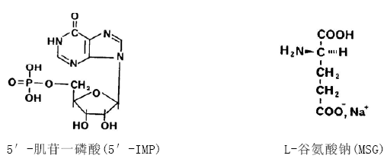
除了 5′-核糖核苷酸和 MSG 外还有其他增强风味的化合物存在，其中麦 芽酚和乙基麦芽酚是必须提到的两个化合物，因为它们已在商业上作为甜味 食品和果实的风味增强剂产品出售。高浓度麦芽酚具有使人感到愉快的焦糖 风味并在稀溶液中产生甜味，当使用浓度约为 550ppm 时，可使果汁具有温和 可口、饮用舒适的感觉。麦芽酚属于一类以平面烯醇酮式存在的化合物，平 面烯酮式优于环状二酮式，因为烯酮式能发生强的分子间氢键键合。 麦芽酚和乙基麦芽酚(-C2H5，代替环上-CH3，)二者都能适合甜味感受的 AH/B部位(图 9-1)，而乙基麦芽酚是比麦芽酚更有效的甜味增强剂，这些化合 物的风味增强作用的机理目前尚不清楚。
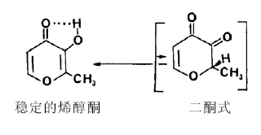

三、涩 味
涩味可使口腔有干燥感觉，同时能使口腔组织粗糙收缩。涩味通常是由 于单宁或多酚与唾液中的蛋白质缔合而产生沉淀或聚集体而引起的。另外， 难溶解的蛋白质(例如某些干奶粉中存在的蛋白质)与唾液的蛋白质和粘多糖 结合也产生涩味。涩味常常与苦味混淆，这是因为许多酚或单宁都可以引起 涩味和苦味感觉。 单宁(图 9-5)具有适合于蛋白质疏水缔合的宽大截面，还含有许多可转变 成醌结构的酚基，这些基团同样也能与蛋白质形成化学交联键，这样的交联 键被认为是对涩味起作用的键。
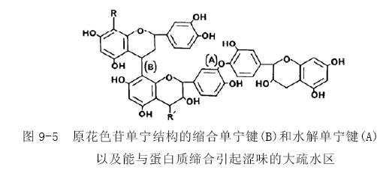

涩味也是一种需宜的风味，例如茶叶的涩味。如果在茶中加入牛乳或稀 奶油，多酚便和牛乳蛋白质结合，使涩味去掉。红葡萄酒是涩味和苦味型饮 料，这种风味是由多酚引起的。考虑到葡萄酒中涩味不宜太重，通常要没法 降低多酚单宁的含量。

四、辣 味
调味料和蔬菜中存在的某些化合物能引起特征的辛辣刺激感觉，这称之 为辣味。虽然这些感觉和一般的化学刺激或催泪作用引起的感觉难以分开， 但是这些化合物确实具有味的感觉。某些辣味成分(例如红辣椒、黑胡椒和生姜中存在的)是非挥发性的，它们能作用于口腔组织。而某些香调味料和蔬菜 所含的辣味成分中具有微弱的挥发性，产生辣味和香味，例如芥末、辣根、 小萝卜、洋葱、水田芥菜和芳香调味料丁香等。所有这些调味料和蔬菜在食 品中能提供特征风味，并使口味增强。在加工食品中添加少量这类物质，可 以使人感到需宜的风味。
红辣椒(Capsicum)含有一类称为辣椒素的化合物(capsaicionids)，该物 质属于不同链长(C8～Cl1)的不饱和一元羧酸的香草酰胺。辣椒素是这些辣味成 分中的代表。人工合成的几种含有饱和直链酸成分的辣椒素化合物可代替天 然辣味提取物或辣椒油。不同辣椒品种中的总辣椒素含量变化非常大，例如， 红辣椒含 0.06％，红辣椒粉含 0.2％，印度的山拉姆(Sannam)辣椒含 0.3％， 非洲的乌干达 Uganda 中含 0.85％。而甜红辣椒中辣味化合物含量很低，主要 用于着色和增加菜肴的风味。红辣椒还含有挥发性芳香化合物，成为食品风 味中的一部分。黑胡椒和白胡椒是由 piper nigrum 浆果加工制得，所不同的 是黑胡椒是由未成熟的青浆果制成，而白胡椒是由成熟的浆果制成。胡椒的 主要辣味成分是胡椒碱，一种酰胺。分子中不饱和结构的反式构象是强辣味 所必须的，在光照和贮藏时辣味会损失，这主要是由于这些双键异构化作用 所造成的。胡椒还含有挥发性化合物，其中 1-甲酰胡椒碱和胡椒醛(3，4-亚 甲二氧基苯甲醛)为含胡椒调味料或胡椒油的食品提供风味。胡椒碱可以人工 合成，并已用于食品中。
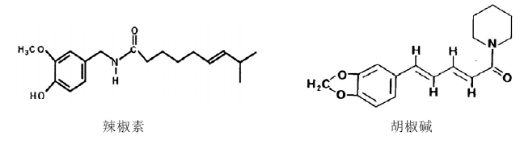
姜是一种多年生的块茎植物(Zingiber of ficinale Roscoe)，含有辣味 成分和某些挥发性芳香成分。新鲜生姜的辣味是由一类叫做姜醇的苯烃基酮 所产生的，(6)-姜醇是其中最有效的一种。在干燥和贮存时，姜醇脱水形成 一个和酮基共轭的外部双键，反应的结果是生成一种生姜酚的化合物，它比 姜醇辣味更强。(6)-姜醇加热到高温时会导致所连接的羟基裂解成为酮基， 生成甲基酮(β-3-甲氧基-4-羟苯基丁酮)、姜油酮，从而显示出温和的辣味。
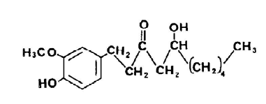
(6)-姜醇

五、清凉风味
当某些化学物质接触鼻腔或口腔组织刺激专门的味感受器时，会产生清 凉感觉，效果很类似薄荷、留兰香卷(叶)薄荷和冬青油等薄荷风味。虽然许 多化合物都能引起这种感觉，但以天然形式(L 异构体)存在的-(-)薄荷醇是最 常用的，对此芳香成分总的感觉还是樟脑味。樟脑除产生清凉感觉外，还具 有一种由 d-樟脑产生的特有樟脑气味。与薄荷有关的化合物所产生的清凉作 用和结晶多元醇甜味剂(例如木糖醇)所产生的凉味机理有稍许不同，后者一 般认为是物质吸热溶解所产生。
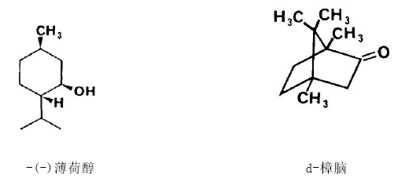
第三节 蔬菜，水果和调味料风味
一、葱属类中的含硫挥发物
葱属类植物以具有强扩散香气为特征。主要种类有葱头、大蒜、韭葱、 细香葱和青葱。在这些植物组织受到破碎和酶作用时，它们才有强烈的特征 香味，这说明风味前体可以转化为香味挥发物。在葱头中，引起这种风味和 香味化合物的前体是 S-(1-丙烯基)-L-半胱氨酸亚砜，韭葱中也有这种前体存 在。用蒜氨酸酶可迅速水解前体，产生一种假的次磺酸中间体以及氨和丙酮 酸盐(图 9-6)，次磺酸再重排即生成催泪物硫代丙醛-S-氧化物，呈现出洋葱 风味。酶水解前体化合物时生成的丙酮酸是一种性质稳定的产物，形成葱头 加工产品的风味。不稳定的次磺酸还可以重排和分解成大量的硫醇、二硫化 物、三硫化物和噻吩等化合物。这些化合物对熟葱头风味也起到有利作用。
大蒜的风味形成一般与葱头风味形成机理相同。除前体 S-(2-丙烯基)-L半胱氨酸亚砜外，二烯丙基硫代亚磺酸盐(蒜素)(图 9-7)使鲜大蒜呈现特有风 味，而不能形成葱头中具有催泪作用的 S 氧化物。大蒜中的硫代亚磺酸盐风 味化合物的分解和重排几乎与葱头中化合物的分解和重排(图 9-6)相同，生成 的甲基丙烯基和二烯丙基二硫化物，使蒜油和熟大蒜产生风味。
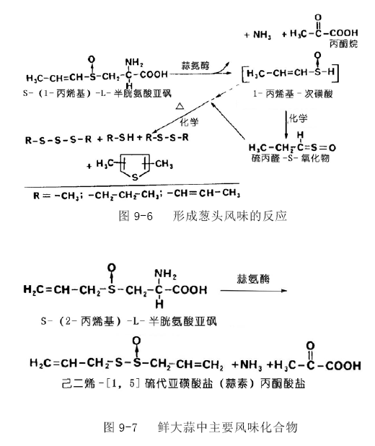
二、 十字花科中的含硫挥发物
十字花科植物，例如甘蓝(Brassica oleracea)、龙眼包心菜(Brassica oleracea L.)、芜菁(Brassica rapa)，黑芥子(Brassica juncea)、水田芥 菜(Nastrurtium of ficinake)、小萝卜(Raphanus sativus)和辣根(Armoracia lapathifolia)中的活性辣味成分也是挥发性物质，具有特征风味。辣味常常 是刺激感觉，刺激鼻腔和催泪。在这种食物组织破碎以及烹煮时作用更加明 显。这种食物组织的风味主要是硫葡糖苷酶作用于硫葡糖苷前体所产生的异 硫氰酸酯所引起的(图 9-8)。
十字花科植物中存在多种其他硫葡糖苷，都产生特征风味。小萝卜中的轻度辣味是由香味化合物 4-甲硫基-3-叔丁烯基异硫氰酸酯产生的。除异硫氰 酸酯外，硫葡糖苷还产生硫氰酸酯(R-S＝C＝N)和腈(图 9-8)，辣根、黑芥末、 甘蓝和龙眼包心菜含有烯丙基异硫氰酸酯和烯丙基腈，各种物质浓度的高低 随生长期、可食用的部位和加工条件不同而有所不同。
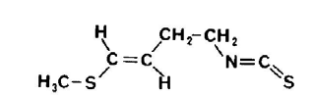
在温度比室温高很多 时，加工(烹煮和脱水)往往会破坏异硫氰酸酯，提高腈含量并促进其他含硫 化合物的降解和重排。几种芳香异硫氰酸酯存在于十字花科植物中，例如， 2-苯乙基异硫氰酸酯是水田芥菜中一种主要香味化合物。这种化合物能使人 产生一种兴奋的辣味感觉。
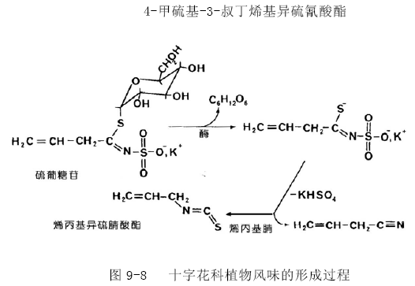
三、香菇类蘑菇中特有的硫化物
香菇(Letinus edodes)中已发现一种罕见的 C-S 裂解酶体系。提供风味 的香菇多糖酸(lentine acid)前体是一个结合成γ谷氨酰胺肽的 S-取代 L 半 胱氨酸亚砜。在风味形成过程，首先是酶水解γ谷氨酰胺肽键释放出半胱氨 酸亚砜前体(蘑菇糖酸)，然后蘑菇糖酸受到 S-烷基-L-半胱氨酸亚砜裂解酶作 用，生成具有活性的风味化合物蘑菇香精(lenthionine) (图 9-9)，这些反应 只有在植物组织破坏后才发生，而风味是在干燥和复水或新鲜组织短时间浸 渍时出现的。除蘑菇香精外，还生成聚噻嗯烷，但风味主要是由蘑菇香精产 生的。
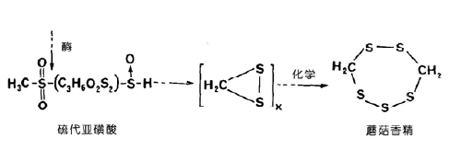
图 9-9 香菇型蘑菇中的蘑菇香精的形成

四、蔬菜中的甲氧基烷基吡嗪挥发物
许多新鲜蔬菜可以散发出青香—泥土香味，这种香味对识别它们是否新 鲜有很大的作用。甲氧基烷基吡嗪类，这类化合物使蔬菜散发出芬芳的香味， 例如 2-甲氧基-3-异丁基吡嗪，它可产生一种很强的甜柿子椒香味，其可感觉 出的阈值水平是 0.002ppb。生土豆、青豌豆和豌豆荚的大部分香味是由 2-甲 氧基-3-异丙基吡嗪产生的，2-甲氧基-3-仲丁基吡嗪是红甜菜根的香味物质。 这些化合物是植物体内生物合成的，某些微生物菌株(如 Pseudomonas perolens，Pseudomonas tetrolens)也能合成这些特征性物质，图 9-10 表示 酶作用形成甲氧基吡嗪的反应机理。

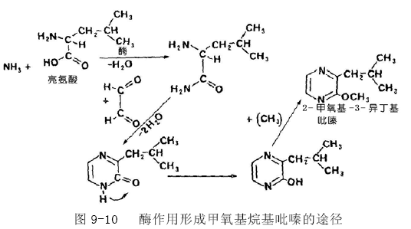
五、脂肪酸的酶作用产生的挥发物
1．植物中脂肪氧合酶产生的风味 在植物组织中，由酶诱导的不饱和脂肪酸氧化和分解产生的特征香味， 与某些水果的成熟和植物组织破坏有关。这与脂类化合物自动氧化形成风味化合物不同。由这种酶作用所产生的化合物可显示特殊风味(图 9-11)。脂肪酸专一性氢过氧化作用所产生的 2-反-己烯醛和 2-反-6-顺壬二烯醛受脂肪氧合酶的催化，而脂肪酸分子裂解还生成含氧酸，含氧酸不会影响风味。由于发生连续反应，所以香味随时间而变化。例如，脂肪氧合酶所产生的醛和酮转换成相应的醇时(图 9-12)，通常比母体羰基化合物有更
高的感觉阈值，而 且香味更浓。通常C6化合物产生像刚割的青草植物一样的香味，C9化合物类似 黄瓜和西瓜香味，C8化合物类似蘑菇或紫罗兰或志鹳草叶的气味。这种C6和C9 化合物是伯醇和醛，C8化合物为仲醇和酮。
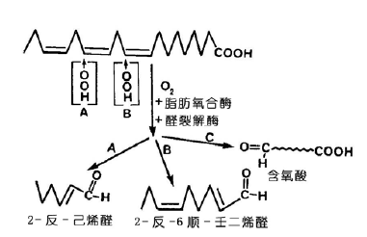
图 9-11 亚麻酸在脂肪氧合酶作用下形成醛的反应 （A）：新鲜西红柿中的主要形式 （B）：黄瓜中的主要形式

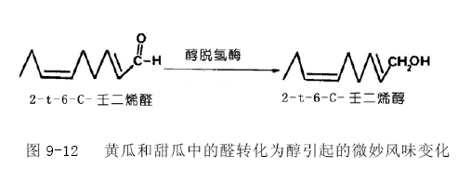
2．长链脂肪酸β氧化作用产生的挥发物
成熟的梨、桃、杏和其他水果散发出一种令人愉快的香味，一般是由长 链脂肪酸的β氧化生成的中等链长(C8～C12)挥发物引起的。图 9-13 说明了用 这种方法生成的乙基癸-2-反，4-顺-二烯酯反应，但没有表明过程中含氧酸 (C8～C12)的生成及含氧酸环化产生的γ和δ内酯。乳脂降解时，也会出现类似 的反应。C8～C12内酯化合物具有类似椰子、桃的香味。
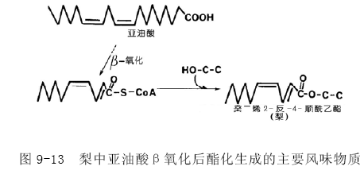
六、支链氨基酸产生的挥发物
支链氨基酸与某些果实成熟有关，产生重要的风味前体，香蕉和苹果是 这种过程的典型例子。这些果实的成熟风味大多是由氨基酸挥发物引起的， 这种风味形成过程的最初反应称为酶催化斯特雷克尔(Strecker)降解反应， 因为出现的氨基酸转移和脱羰基作用与非酶褐变时发生的反应相似。包括酵 母和产生啤酒风味的乳酸链球菌株(Streptococcus lactis)在内的若干种微 生物，也能按类似于图 9-14 表示的形式改变大多数氨基酸。植物还可以从氨 基酸(除亮氨酸外)中产生类似的衍生物 2-苯乙醇，它具有玫瑰或丁香花香味。
虽然这些反应生成的醛、醇和酸直接赋予成熟果实风味，但酯类也是起决定 性的特征效应化合物。很早就知道，醋酸异戊酯在香蕉风味中起重要作用， 但还需其他化合物才能产生完美的香蕉风味。2-甲基丁酸乙酯比 3-甲基丁酸 乙酯(图 9-14)更像苹果的风味，前者是成熟的红香蕉苹果香味的主要成分。
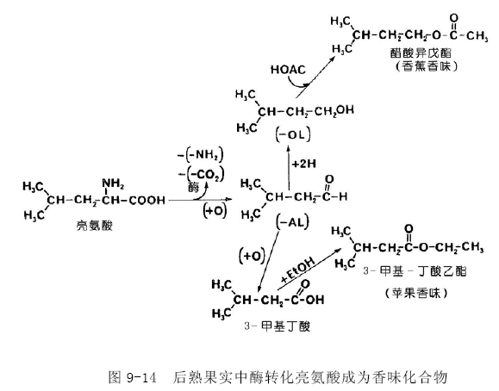
七、挥发性萜类化合物的风味
植物中含有丰富的萜烯，可以用于香精和香料工业。人们往往对萜烯提 供风味的重要性估计过低，而实际上它们大多对柑桔果实和许多调味料及草 本植物的香味有很大作用。在许多果实中，萜烯的浓度低，生胡萝卜风味大 部分是由萜烯产生的。 萜烯是由异戊间二烯化合物通过生物途径合成(图 9-15)。
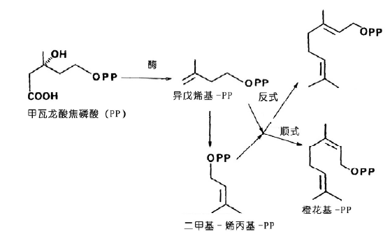
图 9-15 异戊间二烯化合物生物合成单萜烯

单萜烯含有 10 个碳原子，倍半萜烯含有 15 个碳原子。虽然萜烯构成一 些天然风味挥发物中的某些支链烷基化合物，但它们也可以转化成芳香化的 环状化合物。异丙苯醛(1-甲酰-4-异丙基苯)是枯茗香料中一种特征性的化合 物，它属于萜烯芳香衍生物。香精油或含萜烯的香味提取物可用硅胶柱色谱 法分离，分离成不含氧烃和含氧烃两部分。含氧萜烯通常比不含氧的萜烯产 生更需宜的风味，因此前者用于食品时其风味更受人们欢迎。 萜烯往往具有很强的特征效应，因此对天然产物香味的认别有丰富经验的 人不难鉴别它们。例如，单萜烯、柠檬醛和苎烯分别具有柠檬和酸橙特有的 香味。
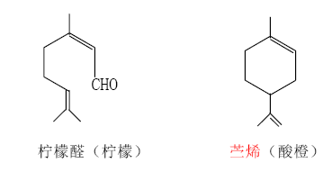
萜烯对映异构物具有很不同的气味特征，L-香芹酮[4(R)-(-)香芹酮]具 有强烈的留兰香特征香味，而 d 香芹酮[4(S)-(+)香芹酮]具有芷茴香香料(调 味料)的特征香味。
倍半萜烯也是重要的特征香味化合物，?-二甲基亚甲基十二碳三烯醛和诺 卡酮属于这类化合物，分别使橙和葡萄柚有特征风味。二萜烯(C20)分子太大 且不挥发，因此不能直接产生香味。
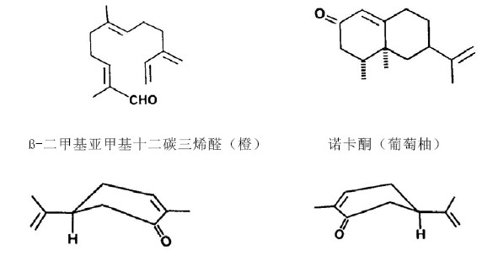
4(S)-(+)香芹酮（芷茴香） 4(R)-(-)香芹酮（留兰香）

八、莽草酸合成途径中产生的风味
在莽草酸合成途径中能产生与莽草酸有关的芳香化合物，如苯丙氨酸和 其他芳香氨基酸。除了芳香氨基酸产生风味化合物外，莽草酸还产生与香精 油有关的其他挥发性化合物(图 9-16)。同时还为木质素聚合物提供苯基丙醇 化合物。木质素在高温热解时，生成许多酚类化合物，用于产生食品烟熏的 特殊香味，这些香味多是由莽草酸途径前体形成的化合物引起的。从图 9-16 中还可明显看出，香草提取物中最重要的特征化合物香草醛，在自然界可以 经过莽草酸途径或处理木料浆料和纸加工中的副产品得到。本章中讨论过的 生姜、胡椒和辣椒的辣味成分中的甲氧基芳香环也具有图 9-16 中所示的那些 化合物的主要特征。肉桂醇是桂皮香料中的一种重要香气成分，丁香中的丁 子香酚是主要的香味和辣味成分。

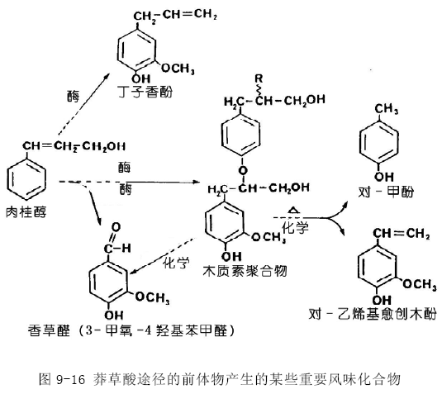
九、 柑橘类风味
许多受欢迎的新鲜水果和饮料中都有柑橘风味。关于天然柑橘风味的化 学知识大多来源于对加工果汁、果皮香精油、香精油及添加饮料中的含水香 精等的研究。萜烯、醛、酯、乙醇和已鉴定的不同柑橘提取物中大量挥发性 物质是形成柑橘风味最主要的成分。但是柑橘类水果中具有特征效应的化合 物却相对较少，在一些主要柑橘类水果中起重要作用的风味成分见表 9-2。橘子和橙子的风味很宜人，但极易变味。由表 9-2 可以看出，虽然其他风味物 质大量存在，但含量相对较少的萜烯和醛却是形成这些风味所必需的化合物。 橘子和橙子中均有α-和β-二甲基亚甲基十二碳三烯醛，其中α-二甲基亚甲 基十二碳三烯醛是橙子呈现成熟橘子风味的最重要风味物质。葡萄柚中含有 诺卡酮和 1-对-薄荷烯-8-硫醇两种特征风味物，后者是影响柑橘风味的含硫 化合物之一，诺卡酮已广泛用于葡萄柚风味的人工合成。

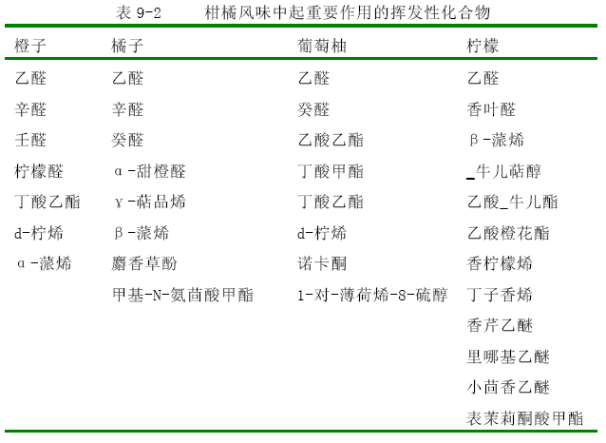

柠檬风味是大量重要成分共同作用产生的，尤其是几种萜烯醚的作用。 同样，莱姆酸橙也含有很多产生风味的挥发性物质，并有两种莱姆酸橙香精 油得到广泛应用，其中由蒸馏提取的墨西哥莱姆酸橙油因具有较强的莱姆酸 橙油风味，而大量用于莱姆酸橙柠檬汽水和可乐饮料。冷榨处理的波斯莱姆 酸橙油和离心处理的墨西哥莱姆酸橙油因其风味天然而越来越受到欢迎。同 蒸馏法相比，冷榨和离心处理过程较温和，从而保留了易于感受的重要新鲜 莱姆酸橙风味物质，如这些宜人的清新香气化合物柠檬醛，在酸性条件下蒸 馏时会降解生成具有刺鼻气味的对-伞花烯和α-对-二甲基苯乙烯，从而使蒸 馏得到的莱姆酸橙油有较强的刺鼻气味。 含有萜烯的柑橘香精油和风味提取物可通过硅酸色谱柱及极性和非极性 溶剂洗脱后分离成无氧和含氧化合物两部分，橙油中得到的无萜橙油主要含 有氧化萜烯、乙醇和醛，与无氧化合物部分相比，风味中的含氧化合物部分 更重要。

十、草本香料和调味料风味
尽管国内、国际标准协会和工业标准协会关于草本香料和调味料的定义 有所不同，但都被当作调味料和辛辣调味品，即作为风味调料、调味品和增 加食品香味的天然蔬菜产品。美国食品药物管理局并没有把葱蒜味的产品如 洋葱、大蒜作为调味料，但是国际上和工业中关于调料的分类一般都包括此 类物质。辛辣调味料曾被定义为增加食品风味的物质或辛辣调味品，但该定 义对于芳香植物材料并没有提出一个该分类体系的依据，因此有些情况下仍 保留此说法。在植物学的基本分类体系中，将适于烹调的草本香料同调味料 划分开，包括芳香的软茎植物，如甘牛茎、迷迭香、麝香、罗勒、薄荷和芳 香的灌木（鼠尾草）和树（月桂树）。按此分类，调味料包括了所有能作食品 调味和增加食品风味的芳香植物材料。调味料一般没有叶绿素，包括根茎或 块茎植物（姜）、树枝（肉桂）、花蕾（丁香）、果实（莳萝、胡椒）和种子（肉 豆蔻、芥子）。
调味料和草本香料可用于增加料味、烟熏味和辛辣滋味及赋予食品和饮 料特有的风味。这些物质中有的已广泛用于医药和化妆品，其中有许多物质 表现出抗氧化和抑菌作用。虽然全世界有许多草本香料和调味料，但仅有 70 多种被认为是食品中有用的成分。因为调味料的风味特征随其产地及遗传性 的改变而变化，因此，这类调味料可赋予食品多种风味。这里仅讨论食品工 业中广泛应用的草本香料和调味料。 调味料一般来自热带植物，而草本香料主要来自亚热带或非热带植物。 调味料还包括来自莽草酸途径的高浓度苯丙酚（如丁香中的丁香酚），草本香 料包括由萜烯生物合成的高浓度对-薄荷醛（p-menthaniods）(如胡椒薄荷 醇)。
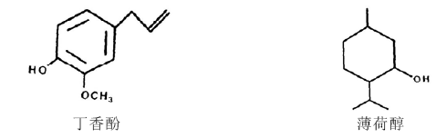
调味料和草本香料中含有大量的挥发性化合物，但大多数情况下，这些能 提供特征风味和香味化合物的含量很丰富，但有的含量也极低。表 9-3 和表 9-4 中列出了应用于食品工业的草本香料和调味料中的重要风味化合物。
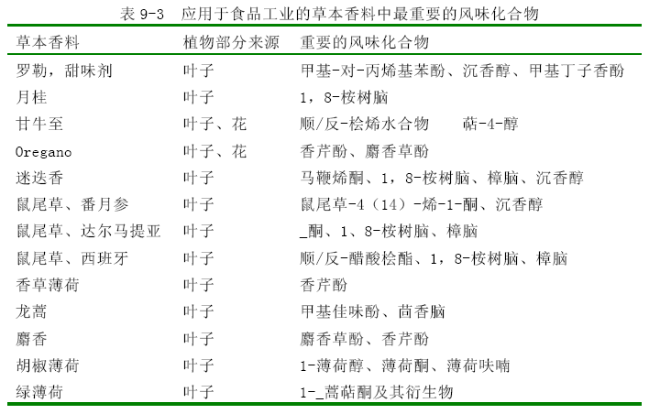

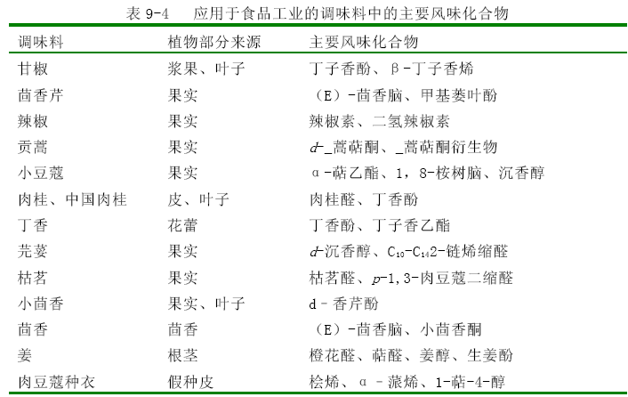

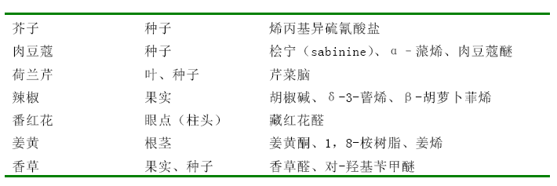

第四节 乳酸-乙醇发酵中的风味
微生物产生的风味是很广泛的，但对它们在发酵风味化学中的特殊作用 并不完全了解。在干酪中，甲基甲酮和仲醇可使蓝霉干酪具有特征风味，某 些硫化物可使表面成熟干酪具有适宜的风味性质。在干酪中由微生物产生的 特征风味化合物一般不能归入“特征效应”化合物。虽然酵母发酵广泛地用 于啤酒、葡葡酒、酒精和酵母发酵面包，但并不能产生强烈的特征效应风味 化合物，然而在酒精饮料中的乙醇可以认为是具有特征效应的物质。 异质发酵的乳酸细菌(例如，明串珠球菌属)的主要发酵产物中(图 9-17)， 醋酸、丁二酮和乙醛的混合物为发酵奶油和乳酪提供大部分特征香味。同质 发酵的乳酸菌(例如，链球乳酸菌)仅产生乳酸、乙醛和乙醇。乙醛是酸牛乳 同质发酵过程中产生的“特征效应”化合物，丁二酮是大多数混合菌株乳汁 发酵中的“特征效应”香味化合物，一般称为乳品或奶油型增香剂；乳酸为 加工或发酵的乳制品提供酸味。尽管 3-羟基丁酮基本上无气味，但它可以氧 化成丁二酮。
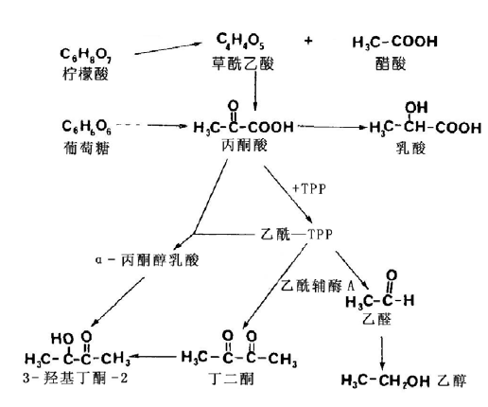
图 9-17 乳酸菌异质发酵代谢产生的主要挥发性产物

乳酸菌产生极少量的乙醇(百万分之几)，它们以丙酮酸作为代谢的主要 最终 H 受体，但酵母产生的乙醇是代谢中的主要最终产物。乳酸链球菌啤酒 株 和 所 有 啤 酒 酵 母 (Saccharomyces cerevisiae ， Saccharomyces carlsbergensis)同样也可以通过转氨和脱羧使氨基酸转变为挥发性化合物 (图 9-18)。虽然某些被氧化的化合物(醛和酸)也可以出现，但这些有机体主 要生成还原形式的衍生物(醇类)。葡葡酒和啤酒的风味可直接归之于发酵作 用，它们的风味物质是这些挥发物质及其与乙醇相互作用形成的混合酯和缩 醛，这些混合物产生发酵饮料中的酵母风味和水果味道。
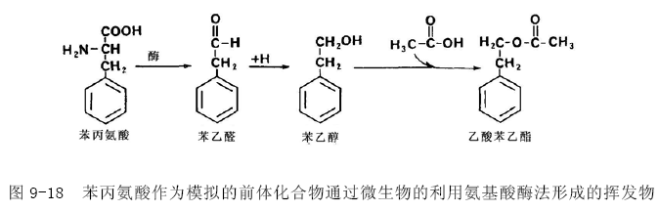

第五节 脂肪和油的风味挥发物
脂肪和油经过自动氧化异味不断增加，这是众所周知的。醛和酮是自动 氧化的主要挥发物，当食品中这些化合物的浓度足够高时，产生油漆、脂肪、 金属、纸和蜡的味道。在烹调和加工食品过程中，当这些化合物浓度适合时， 则产生需宜的风味。 植物甘油酯和动物储存的脂肪水解，主要产生肥皂味的脂肪酸。另外， 乳脂能产生多种挥发性化合物(图 9-19)，影响乳制品的风味。偶数碳短链脂 肪酸(C4～C12)在干酪和其他乳制品中可产生非常重要的风味，其中丁酸是最主 要的。羟基脂肪酸水解可形成焙烤食品中类似水果风味的内酯，但会引起贮 藏和灭菌的炼乳变味。β-酮酸因水解后加热生成甲基酮，使乳制品的风味几 乎与内酯相同。 脂肪水解(除乳脂外)不能产生上述特征风味，但是动物脂肪具有肉的特 征风味。
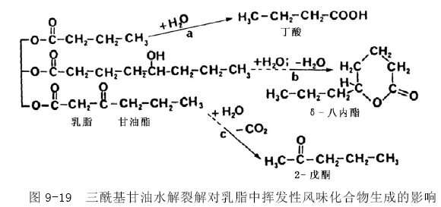

第六节 肉品的风味挥发物
肉的风味引起人们很大的注意，尽管进行了大量的研究，但是对各种肉 中引起强“特殊效应”的风味化合物的了解还是很有限的。
一、反刍动物肉及乳中的特征风味
肉的特征风味与类脂化合物有密切联系。羊肉中产生的汗气味是与某些中 等链长的挥发性脂肪酸有关，其中几种甲基支链脂肪酸是非常重要的。羔羊 肉和羊肉中最重要的一种支链脂肪酸是 4-甲基辛酸(图 9-20)。反刍动物胃中 发酵能产生醋酸酯、丙酸酯和丁酸酯，而由醋酸酯生物合成的大多数脂肪酸 是非支链的。丙酸酯会导致甲基支链脂肪酸的产生，当饲料和其他因素导致 反刍动物胃中丙酸化合物的浓度增高时，脂肪酸分子中会出现较大的甲基支 链。Ha 和 Lindsay 发现几种带甲基支链的中等链长的脂肪酸与种属紧密相关， 其中 4-乙基辛酸（在水中阈值为 1.8mg/kg）是使肉和奶制品产生类似于羊肉 风味的重要成分。此外，几种烷基酚（甲基苯酚的异构体，乙基苯酚的异构 体，异丙基苯酚的异构体和甲基-异丙基苯酚的异构体）可使肉和奶产生典型 的类似牛肉和羊肉的特征风味。烷基苯酚在肉和奶中一般以共轭结合或游离 形式存在，是莽草酸途径中的生化中间产物，已发现饲料中存在此组分。烷 基苯酚硫酸酯，磷酸酯及葡萄糖酸酯的共轭化合物在体内形成，并由循环系 统输送，该共轭化合物在酶解及热解的作用下可释放出苯酚，从而大大提高 了奶制品及肉在烹调和发酵过程中的风味。
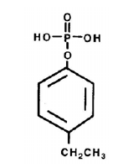
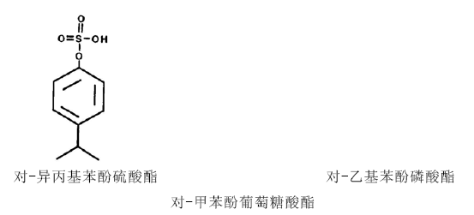
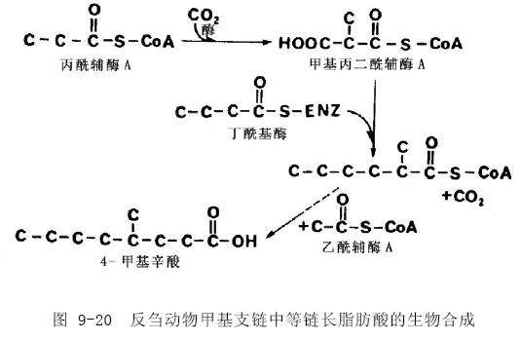
图 9-20 反刍动物甲基支链中等链长脂肪酸的生物合成

二、非反刍动物肉的特征风味
非反刍动物肉的风味，特别是对猪肉和家禽肉的风味还不太了解。已证 明，γ-C5、C6和C12内酯在猪肉中的含量相当丰富，这些化合物可以使猪肉产生 某些似甜味的风味。 猪肉、猪油和猪油渣中明显的猪肉风味是由猪小肠内氨基酸在微生物作 用下生成的对甲基苯酚及异戊酸引起的，而色氨酸产生的类似于吲哚和甲基 吲哚结构的物质可加强肉中令人不愉快的猪肉味。目前，主要集中研究与猪 性别特征气味有关的风味化合物，它可使猪肉产生强烈的异味。散发尿味的 5α-雄-16-烯-3-酮（图 9-21）和呈麝香味的 5α-雄-16-烯-3α-醇是产生这 种异味的两种主要化合物。这些与猪性别气味有关的风味化合物主要存在于 雄性猪中，但雌性及阉割的雄性猪中也有。这种类固醇化合物令一些人尤其 是女性感到恶心 ，但有一些人因遗传原因对此气味毫无感觉。由于这些与猪 性别气味有关的化合物只能使猪肉风味变坏，因此，可作为与猪种属有关的 特征风味化合物。
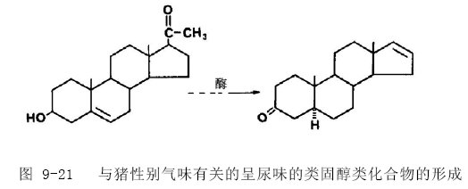
许多研究者对家禽的特殊风味进行了研究，现已证实，脂类氧化可产生 鸡的“特征效应”化合物，羰基-顺-4-癸烯醛，反-2-顺-5-十一碳二烯醛和 反-2-顺-4-反-7-十三碳三烯醛使鸡汤产生特有的风味，这几种化合物是花生 四烯酸和亚油酸产生的，小鸡能积累α-生育酚（抗氧化剂），而火鸡却不能， 烘烤的火鸡肉中形成的羰基化合物比小鸡中多。此外，脂类自动氧化的产物 受环境的影响很大，铜离子和α-生育酚的存在可导致乳脂选择性氧化生成 1， 顺-5-二烯-3-辛酮，这是由于金属离子污染奶油所引起的。金属离子对家禽 也同样可以引起脂类化合物的氧化，所形成的风味与化合物的种类有关。
三、鱼和海产食品风味的挥发物
海产食品的特征风味比其他肉类食品的风味更广泛，像鱼翅、贝类和蟹 类等海产的风味和每种食品的新鲜度有密切关系。三甲胺氧化物通过酶降解 会产生三甲胺和二甲胺(图 9-22)，在海产品中发现有大量的这类物质存在。 十分新鲜的鱼基本上不含三甲胺，这种化合物产生腐鱼气味，三甲胺氧化物 成为海鱼体内缓冲体系的一部分，伴随二甲胺产生的甲醛容易使蛋白质发生 交联，因而使冷藏的鱼肌肉变硬。
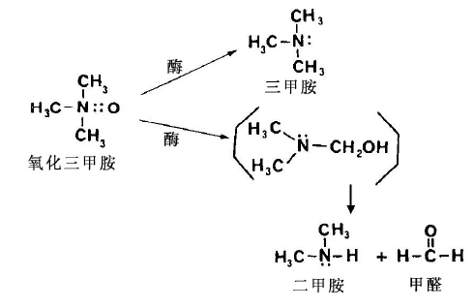
图 9-22 新鲜海鱼中微生物形成的主要挥发物
像鳕鱼肝油所呈现的鱼风味，一部分是由ω-3-不饱和脂肪酸自动氧化产 生的羰基所引起，其特征香味似乎来自 2，4-癸二烯醛类和 2，4，7-癸三烯 醛的混合物，而顺-4-庚烯醛可以使冷冻鳕鱼产生香味。 从市场上得到的新鲜、冷冻和加工海产品，其新鲜风味和香味往往明显 地减少或损失，然而，十分新鲜的海产品呈现的风味明显不同于“商业新鲜” 的海产品风味。最近发现了由一组酶产生的醛、酮和醇可供鉴定鲜鱼的特征 香味，这些物质很类似植物脂肪氧合酶所产生的C6、C8和C9化合物。氢过氧化 作用后紧接着的是歧化反应，虽然首先产生醇(图 9-23)，但最后是还形成相 应的羰基，这些化合物中有的具有烹调新鲜鱼的特征风味。
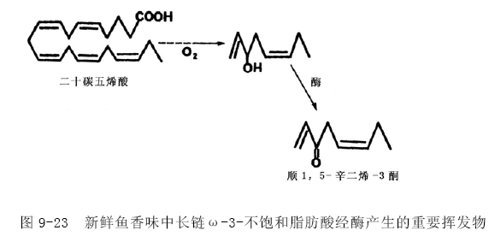

甲壳类动物和软体动物的风味除依靠挥发物的作用外，主要依靠非挥发 性物质。例如，熟雪白蟹肉风味可用 12 种氨基酸、核苷酸和盐离子的混合物 来模拟，二甲基硫化物可为熟蛤肉和牡蛎提供极好的特征香味。
第七节 加工过程中风味挥发物的产生
各类食品，无论是来源于动物、植物还是微生物，在烹调或加工中都会 出现风味化合物，一些反应物在适宜的条件(热、pH 和光)下通过反应产生风 味。
一、热加工引起的风味
在加工食品过程中，还原糖和氨基化合物的作用会导致褐变色素的生成， 褐变反应可产生风味。无论是热加工，还是焦化反应的降解产物和食品其他 成分之间的相互作用均可产生热风味。 虽然许多化合物都可作为加工过程中的需宜风味，但是这些化合物中只 有较少的物质才真正具有特征效应风味，它们一般呈现坚果味、肉味、烘烤味、焦味、烤面包味、花味、植物味或焦糖味。一些食品在加工过程中产生 的风味化合物是非环状的，但也有许多是含氮、硫或氧取代基的杂环化合物 (图 9-24)．它们存在于许多食品和饮料中(例如烤肉、煮肉、咖啡、烤坚果、 啤酒、饼干、快餐食品、可可粉)。然而，这些化合物的产生取决于形成风味 物质的前体、温度、时间和水活性等因素。因此可以通过选择反应混合物和 反应条件来得到加工风味浓缩物。原料选择常常包括还原糖、氨基酸和含硫 化合物(表 9-5)。若加工处理时的温度较高，可以产生具有特征风味的化合物。 硫胺素就是一种常用的原料，因为在它的结构中有氮和硫两种原子。
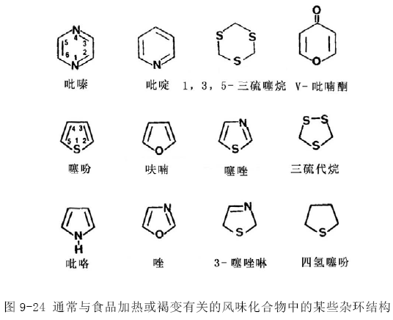

一般食品在加工或模拟加工时产生大量的风味化合物，目前还难以从化 学的角度来解释它们的形成机理，因此只好从一些较重要的风味挥发物质和 它们的形成机理加以说明。烷基吡嗪是所有焙烤食品、烤面包或类似的加热 食品中的重要风味化合物，它们形成的最直接途径是α-二羰基化合物与氨基 酸的氨基缩合，发生斯特雷克尔降解反应。一般选用蛋氨酸作为斯特雷克尔 降解反应的氨基酸，因为它含有一个硫原子，可生成甲二磺醛，它是煮土豆 和干酪饼干风味的重要特征化合物（图 9-25）。甲二磺醛容易分解为甲烷硫醇 和二甲基二硫化物，从而使风味反应中的低分子量硫化物含量增加。
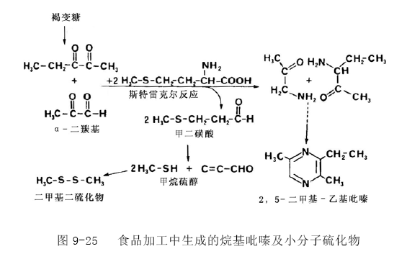
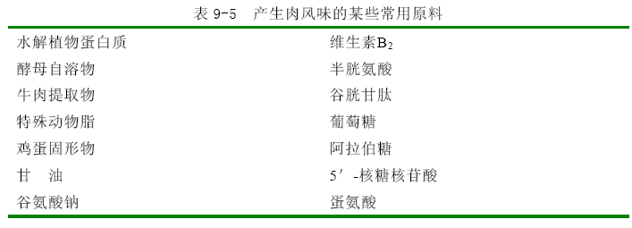
硫化氢和氨容易发生反应形成风味化合物，模拟体系中常含有硫化氢和 氨，因而往往利用它们来研究反应机理。半胱氨酸热降解(图 9-26)产生氨、 硫化氢和乙醛，随后乙醛和 3-羰基-2-丁酮(来自麦拉德反应)巯基衍生物反应 产生煮牛肉风味的噻唑啉。 某些杂环风味化合物容易发生降解反应或进一步与食品(或反应混合物) 中的成分相互作用。
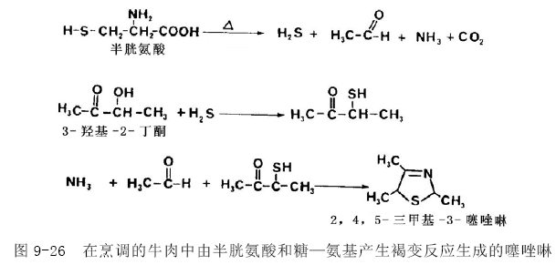
由于式中两种化合物的不同性质，使之各自具有不同的肉香味。其中 2甲基-3-呋喃硫醇(还原形式)产生烤肉香味，当它氧化成二硫化物时，其风味 完全呈现出烹调好的肉风味，并能保持一些时间。
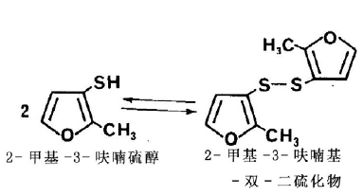
加工成分复杂的食品时，硫、硫醇或多硫化合物可以与各种化合物结合产 生新的风味。虽然加工的食品中常常有二甲基疏醚生成，但它一般不容易反 应。在植物中，蛋氨酸首先转化 S-甲基蛋氨酸硫盐，此盐容易受热分解为二 甲基硫醚（图 9-27）。在新鲜的和罐装甜谷物、西红柿汁、煨牡蛎和蛤肉中， 由于生成二甲基硫醚而产生极好的特征香味。
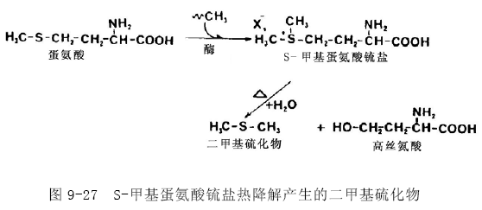
图 9-28 表明某些化合物能在加工过程中产生需宜香味，如焦糖香味，存 在于许多加工的食品中。平面烯醇-环酮结构是由糖的前体产生，引起像焦糖 的风味。环烯广泛作为合成槭糖浆的风味物质，麦芽酚也广泛作为甜食品和 饮料的一种风味增强剂。在煮牛肉中已发现两种呋喃酮，它们能增加肉的香 味。4-羟基-5-甲基-3(2H)-呋喃酮有时称为“菠萝化合物”，因为它首先是从 加工菠萝中分离出来的，具有强烈的特征风味。
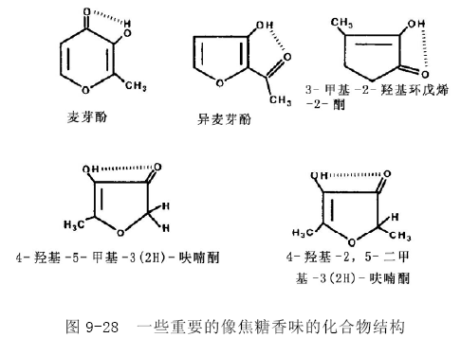
巧克力和可可粉的风味已受到人们的极大关注。然而可可豆在收获后， 若条件控制不当则会发酵，因此，可可豆需要烘烤，有时也加碱处理，使涩 味减少，颜色变暗。在可可豆发酵阶段，蔗糖水解成为还原糖，游离出氨基 酸，某些多酚类物质也被氧化。烘烤可可豆时，生成许多吡嗪和其他杂环化 合物。斯特雷克尔降解反应产生的醛之间的相互作用，使可可粉具有独特风 味。图 9-29 表 4 示苯基乙醛(来自苯基丙氨酸)和 3-甲基丁醛(来自亮氨酸) 之间发生反应形成可可粉中一种重要的风味。 这种醇醛缩合的产物 5-甲基 -2-苯基-2-己烯醛具有一种特征持久的巧克力香味。这个例子说明，加工过 程中产生风味的反应并不总是生成杂环芳香化合物。
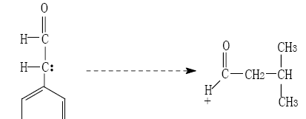

3-甲基-丁醛 苯基乙醛

图 9-29 3-甲基-苯基-2-己烯醛 两个醛间的醇醛经缩合生成重要的可可粉香味挥发物

二、类胡萝卜素氧化分解的挥发物
由氧化类胡萝卜素(异戊间二烯)产生的许多香味化合物，其中不少是重要 的烟草特征香味物质。图 9-30 中的化合物是很重要的食品风味化合物。这些 化合物都具有独特的甜味，象花和水果的风味，其浓郁程度变化很大。它们 与食品混合能产生微妙的效果，这种效果可能是很需宜的也可能是非需宜的。 β-大马士革酮在葡葡酒中显示的风味很明显，但在啤酒中，这种化合物仅含 10 亿分之几就会产生一种不新鲜的葡萄干味。β-紫罗酮具有一种与水果风味 协调的愉快的紫罗兰花的芬芳气味，但它也是氧化、冻干的胡萝卜中的主要 臭味化合物。此外，这些化合物也为红茶提供了明显风味。 茶螺烷及其有关的衍生物具有甜味、水果味和茶叶的泥土特征味。虽然这 些化合物及有关其他化合物的浓度都很低，但分布却很广泛，可使许多食品 具有完美的混合风味。
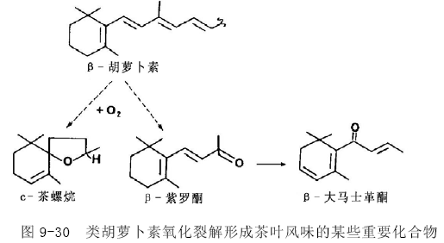
第八节 风味分析
风味化学分析常常与色质联用仪分析挥发性化合物联系起来，但是这种看 法过于局限。由于食品中风味物质的浓度低(mg/kg，1:106，mg/kg，1:109和 ng/kg，1:1012)、风味混合物的复杂性(例如咖啡中已经确证的挥发物超过 450 种)、挥发性极大（蒸气压大）和某些风味化合物的不稳定性，以及风味化合 物和食品中的其他成分处于动力学平衡状态等因素给食品分析带来的复杂因 素使风味物质的定量和定性分析相当困难。此外，风味化合物的鉴定以及阐 明其化学结构和感官特性之间的关系则更难解决。要成功地鉴别风味化合物， 除了先将它们与食品的众多组分分离，还需将风味物质分离成单个的组分， 采用毛细管电泳或毛细管气相色谱法等现代分析技术可达到此目的。同时， HPLC的高速发展也为许多较高沸点化合物的分离和分析提供了有效的分离和 分析方法。
风味分析的结果是评价加工过程的适宜性以及原料、中间产品和成品质量 的重要指标。同时，食品风味的研究也可以丰富合成香味的种类，这些物质 的化学性质与发现的天然风味物质的成分相同，即所谓“等天然风味”。
一、风味成分的提取分离
原料中风味成分的分析应选择那些风味阈值较低，且对食品风味影响较 大，但在食品中含量较低（μg/kg 级）的风味物质。欲将这些微量的挥发性 化合物完全分提出来，并保持原有结构，尚存在许多难以解决的问题。首先 对不同的挥发性化合物采用的分离方法不一样，各种方法都存在某些不足， 这样往往使风味化合物的质谱分析结果不一致（如表 9-6）。
此外，分析和了解食品中的风味酶，以及能引起风味改变的酶的活力， 同样也是一个难以解决的问题。例如水果、蔬菜在均质过程中，水解酶会破 坏风味中的酯类物质；而脂肪氧合酶、过氧化氢水解酶却能形成新的挥发物 而增加风味。因此，这些物质干扰分析，虽然可以通过在组织捣碎时加入酶 抑制剂或采取尽量快速制备样品的方法。或是添加乙醇或甲醇也可有效达到 抑制酶催化反应的目的，但是醇可与酸和醛反应生成酯和缩醛，同样又会使 风味发生变化。
当水果的 pH 值极低时，非酶反应产生的产物（表 9-7）干扰风味物质的 分离。食品离析物的溶液（尤其是肉）在加热浓缩时，硫醇、醛和胺等反应 物质可缩合形成杂环类及其他风味。 风味分离中另一个不可忽视的因素就是 风味物质与固态食品基质的结合，同样也给风味化合物的完全分离带来了困难。因此，风味化合物的分离在风味成分的分析中十分重要。
顶空分析（headspace analysis）常用于检测食品顶空中的香气成分。 然而食品中一些重要风味成分含量极低，以致无法利用该方法进行气相色谱 （GC）分析，仅能通过嗅觉检测载气中的这些物质。以白面包皮为例，其风 味物质的检测灵敏度如图 9-31 所示，其中对风味起重要作用的物质（如 2乙酰-1-吡咯和 2-乙基-3，5-二乙基吡嗪）在 FD 色谱中有较高的风味稀释系 数（flavor dilution factor，FD 系数），但气相色谱却不能检出，只有从相 对多的食品中提取浓缩后，才可以鉴定出这些风味成分。
1． 蒸馏、抽提
真空蒸馏常用于挥发性风味物质分离。蒸馏出的挥发性化合物通过高效 冷阱浓缩，得到含水的馏出液经有机溶剂提取，最后回收溶剂。利用 Likens-Nickersons 装置可完成这种连续蒸馏提取过程（图 9-32）。表 9-6 中 列举的一组化合物的实验数据表明，该装置对于C5～C11的同系物有很高的回收 率。然而，这种方法对易溶于水的极性化合物的提取却不完全。如表 9-6 中 列举的小分子同系物或 3(2H)-呋喃。另外，当化合物分子量大于 150Da时， 挥发性减小，从而使回收率大大降低。
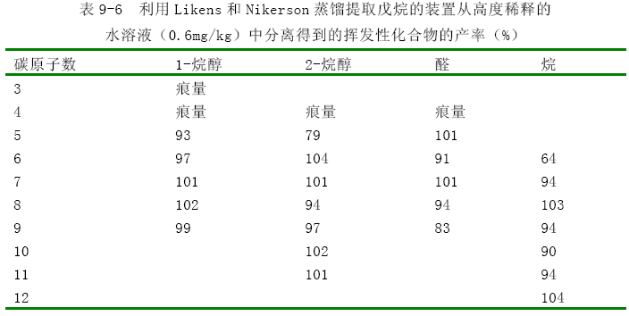
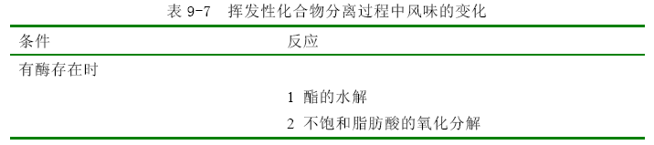
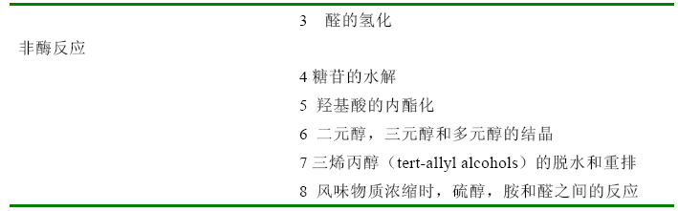
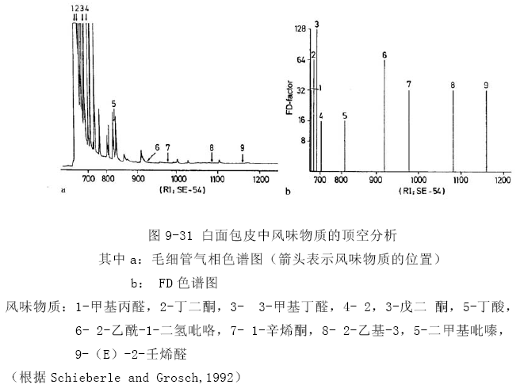
在蒸馏/提取同时进行的过程中，常使用低沸点溶剂以便于风味物质的连 续浓缩。因此，在标准大气压或真空条件下即可完成该过程。食品的热处理 引起的反应（如表 9-7）可改变风味成分，从表 9-8 中可看出蒸馏提取在同时 进行时，糖甙释放的风味物质浓度很高。 通过使用冷阱（图 9-33）从脂肪和油脂中回收挥发性物质可使浓缩物中 不含水。 对于溶解在易挥发溶剂中的风味物质需要在极温和的条件下进行浓缩， 否则易形成其他的产物（表 9-7）。稀释样品必须首先进行感官检测，这样才 能保证风味物质的分析结果同原料中存在的情况一致，否则将产生不同程度的误差。
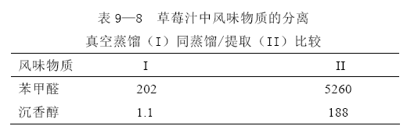
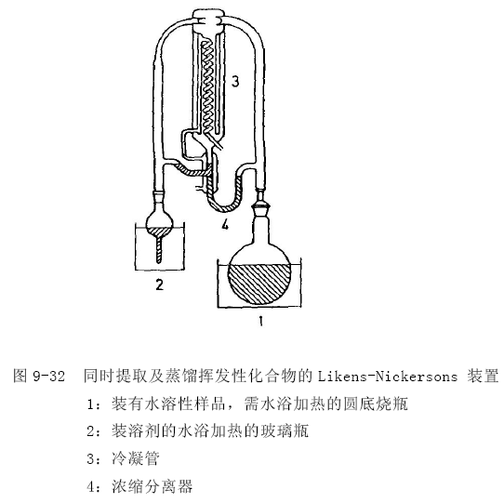
2．气体提取
气体抽提是从食品中分离提取挥发性成分常用的一种方法，利用惰性气 体（N2，CO2或He）将挥发性成分吸附到多孔，粒状聚合材料上（Tenax GC, Porapak Q, Charomosorb 105），然后通过程序升温使挥发物逐步解析。低温 时，洗脱剂带走痕量的水分，随着温度的逐步升高，使释放出的挥发物随载 气进入与气相色谱相连的冷阱后进行分析（表 9-9）。 表 9-9 以 Porapak Q 为固定相 ，利用气相色谱分离出的一些化合物的相对保留时间
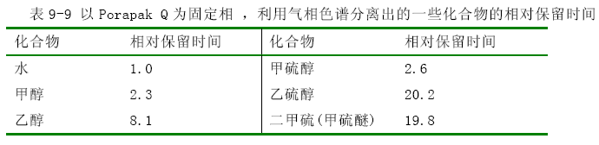
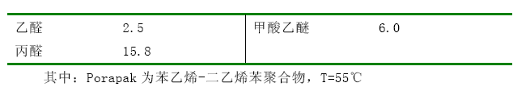
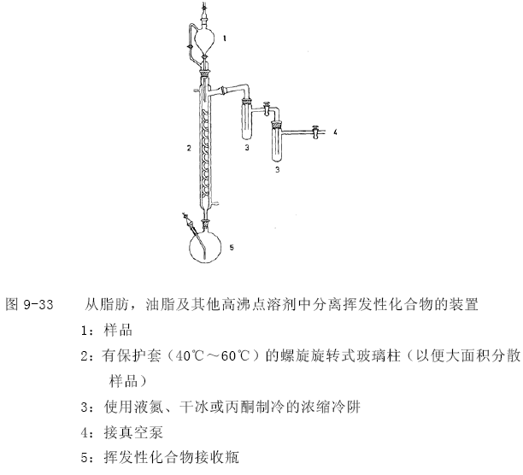

3．顶空分析(Headspace Analysis)
顶空分析的过程很简单，将食品样品密封在容器内，在适宜的温度下放置一段时间，待食品基质结合的挥发性物质和存在蒸汽中的挥发物达到平衡 后，从顶空取样进行分析（静态的顶空分析）。 由于容器顶空过大和水的存在不利于分离，因此样品量要求适宜，所以 该方法仅能检测出一些较主要的挥发物质。若将容器顶空中的挥发物通过聚 合物吸附和浓缩，可提高分析的灵敏度。然而，该方法很难获得同原顶空气 体组成完全一致的代表性样品。下面的系统分析模型（如图 9-34）可以说明 这个问题。其中样品 e 和 f 都是通过不同聚合物的吸附获得的，它们互不相 同，而 b 是直接进行容器顶空分析的。虽然在很大程度上可通过改变气体流 出参数（流速、时间）使结果一致，但仍存在很大的差异。图 9-34 中 a 和 g 的比较表明，在混合物模型中，通过蒸馏-提取得到的结果，除乙醇外，都有很好的重现性。
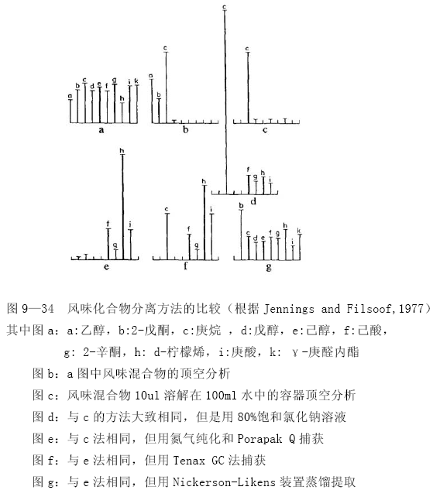

二、分离
在浓缩含有酚、有机酸或碱的风味物质时，首先用有机酸或碱进行提取， 以便将这些化合物从中性挥发物中分离出来。然后分别分析酸、碱和中性部 分，由于中性部分含有许多化合物，因此在大多数情况下，即使使用高效的 气相色谱柱也不能将它们完全分离成单峰。然而利用气相、液相色谱分离可 以将挥发性化合物分离成相应的级分，如图 9-35 中对白兰地风味的分析。
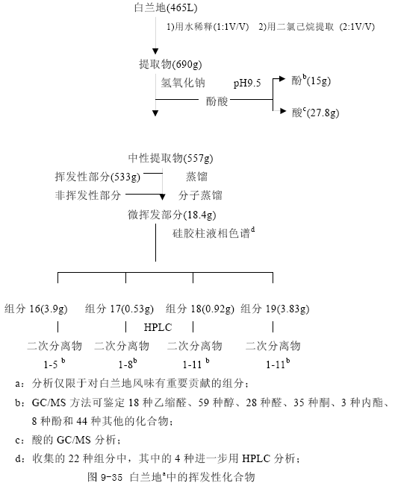

三、 化学结构
质谱仪已成为风味物质结构分析中不可缺少的仪器，因为气相色谱洗脱 出的物质量足以进行质谱分析。若能得到相关的参考物质，则通过比较两者 的质谱，至少两种不同极性的毛细管柱的保留时间，以及经过气相色谱/风味 检测得出的风味阈值，从而可以鉴定风味的组成物质，如果检测值与标准不 符，则需结合1H-NMR等方法重新鉴定风味物质的结构。事实上，1H-NMR还常常用来鉴定一些质谱难以确定的物质的结构。如图 9-36 中的两种化合物，它们 的质谱非常相似，只有通过1H-NMR才能发现他们的差异。因此，1H-NMR是鉴别 风味化合物结构常用的方法。
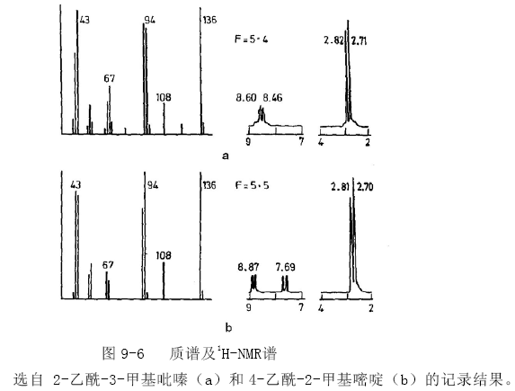
四、与风味的相关性
早期常将挥发性化合物当作风味物质，尽管在许多食品中已列出百余种 化合物，但它们中到底哪些对风味真正有贡献，以及含量极低的重要风味物 质仍然还不清楚。
现在的研究越来越集中在那些对风味有贡献的化合物，可以利用风味值 （aroma values）进行描述。在对易挥发组分进行定性和定量分析的基础上， 根据风味阈值可计算风味值。
通过该方法测定了番茄酱中最重要的七种风味物质的风味值，结果见表 9-10。
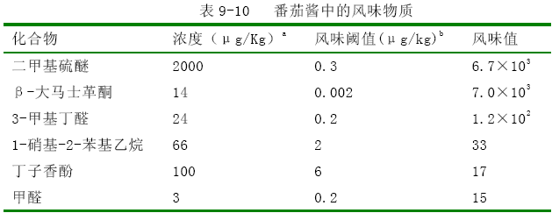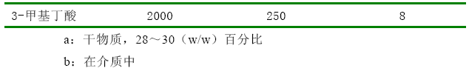
将这些风味物质以一定浓度溶解在水中后，结果发现该模型的风味与番茄 酱的风味很接近，产生的细微差别仅在于番茄酱中有着较高风味值的风味物 质-二甲基三硫醚。研究表明番茄酱中有 400 多种挥发性化合物，但仅有少量 的物质与风味有关。

五、 风味的感官评价
风味化合物和食品的感官评价在风味研究中十分重要，在某些情况下， 需由经验丰富的风味品尝专家或研究者对样品进行感官评价。有时还需专业 人员进行感觉分析以及有意义的数据统计分析，同时在风味评价中，还需掌 握更多的有用信息和资料。由于阈值体现了化合物风味的强度，因此风味评 价中阈值的测定很重要。阈值是由总体中个体代表所决定的，在一个规定的 介质中（如水、牛奶、空气等），将选定的风味物质配成一系列浓度，然后由 风味感官评价人员感觉其最低浓度，最后根据评论小组中一半（或大多数） 评论员所能感觉到的这种化合物的最低浓度范围称之为阈值。化合物的风味 或气味强度差异很大，往往有着很低阈值的痕量化合物，却比一个有着高阈 值且含量很高的化合物对食品风味的影响更大。根据风味单位 OU（OU=风味化 合物的浓度/阈值浓度）能估计风味化合物对风味的贡献。香味提取物稀释分 析（aroma extract dilution analysis，AEDA）已被用于鉴别食品中最有效 力的气味物质，该方法是首先将待测风味化合物从食品中提取出来，然后经 多次稀释后用气相色谱测定相应的浓度，得到风味稀释因子，随后对稀释后 的风味化合物进行感官评定。这些方法虽然为食品和饮料中最具有效力的风 味化合物的鉴定提供了信息，但不能说明食品基质和心理反应对风味化合物 综合感觉的影响，因此，用于推测实际的食品系统，这些方法还远远不够。
长期以来，化学风味参数测定所提供的食品风味的强度和质量的准确资 料，一直是风味研究中感兴趣的问题。虽然利用主观感觉信息与客观风味化学数据的相互关系来评价食品风味已取得很大进展，但是单纯靠分析方法进 行常规的风味特征评价仍然还有一定局限。
能够提供“特征”或“特征效应”风味化合物的种类是相当有限的，而且它们的浓度一般非常低，且极不稳定。因此，在早期欲确定“特征效应”化合物是不可能的。虽然现代分析技术灵敏度很高，可以发现很多风味化合物， 但目前还没有能力鉴定不稳定的风味化合物，例如焙烤坚果中的二氢吡嗪和 新鲜泡制咖啡中的呋喃基硫醛。

第九节 风味化学及工艺学的发展前景
在过去的40 年中，随着对风味化学认识的日益增多和现代分析技术的发 展，使食品中许多风味的调节及控制成为可能。同时相信，在不久的将来， 风味化学一定会在许多方面取得更大的发展和更多的成果，诸如在风味与大 分子的结合，利用计算机分析和评价结构与风味活性的关系，控制产生植物 风味的前体糖甙和调控风味化学反应，以及与风味相关的植物栽培遗传学和 细胞培养（微生物和组织培养）的研究等领域。
有关天然风味真实性的观点一直是人们关注的焦点。同时人们也注意进 一步研究有关风味化合物的真实分析和阐述结构与风味的相互关系，从而更 深入认识微妙的分子结构，特别是光学异构体对风味产生的影响。同位素（如 C13和重氢）质谱技术在很多方面可以区分天然分子和合成分子，但是合成分 子中的C13的丰度变化常常不能有效的测定搀杂物。然而，近代核磁共振技术 的发展使得人们不仅可以测定分子中特定位置的天然同位素，而且还能提供 同位素的指纹图谱，这样就能清楚地检测出天然原始风味物中的杂质。
对于对映体和其他手性化合物独特气味和风味特性的深入了解，使人们对 等天然合成物质的精确性产生了质疑。对映体之间气味性质的差异不仅会影 响食品风味，而且也将显著影响嗅觉过程中对分子结构和功能关系的认识。 这些都将有待于进一步研究。
毫无疑问，酶技术在食品及其组成成分中风味形成的应用已将成为风味工 艺学中重要的研究领域。早在 40 年前就提出风味酶概念，即将其作为食品加 工过程中风味再生的物质，这种技术已变得越来越重要。然而由于天然风味 物质的性质非常复杂，风味酶在食品中的应用还会遇到很多困难。近期，对 风味酶采取的包埋技术使得酶和底物能很好接合，从而有效地控制风味化合 物的产生量，也避免了不协调风味。总之，随着对高质量标准化复合食品的 日益重视，利用酶技术提高风味显得越来越重要。同时，对于风味化合物， 尤其是具有重要特征的风味化合物的鉴别尚需进行更深入地研究。

